ООО «Турцентр-ЭКСПО» г. Белгород, ул. Щорса, 64 а, III этаж
Остановка ТРЦ «Сити Молл Белгородский»
www.turcentr31.ru т./ф: (4722) 28-90-40; тел: (4722) 28-90-45; +7-951-769-21-41

Москва - Тула
22.02.2023-26.02.2023 (3 дня/2 ночи)

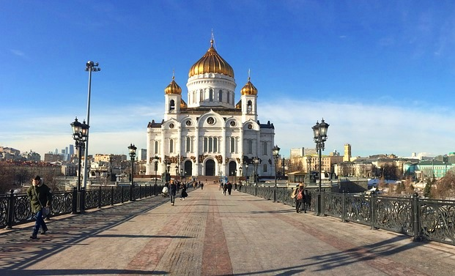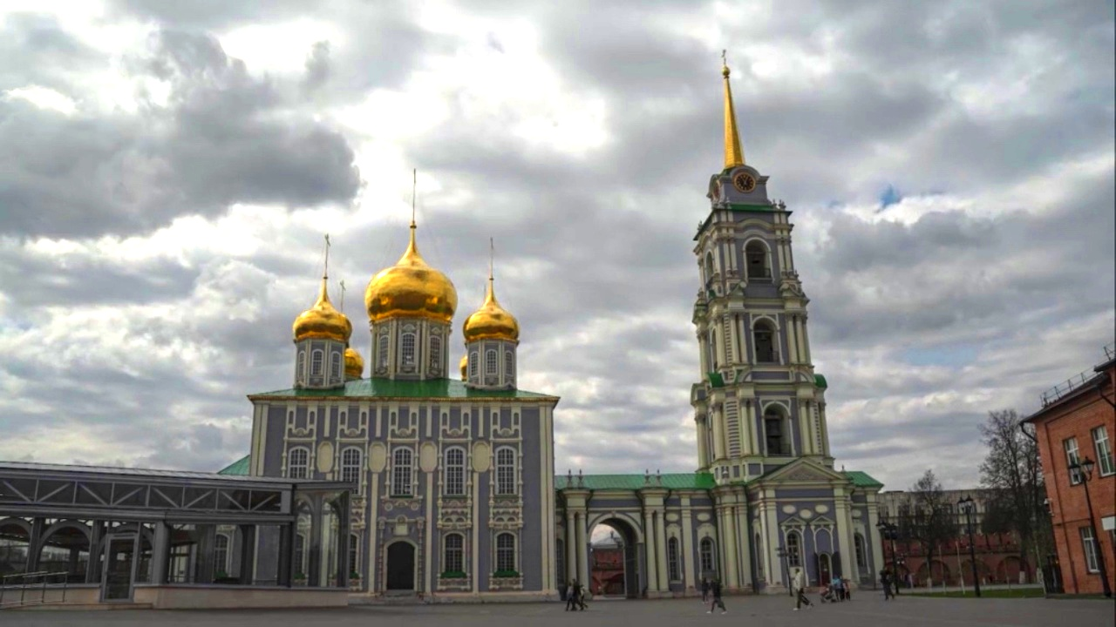

22.02.2023 г.
Выезд из Белгорода.

23.02.2023 г.

Прибытие в Москву.

Завтрак в кафе города.

Обзорная экскурсия по Москве.

Осмотр Красной площади и Александровского сада, Воробьевых гор, Поклонной горы и Триумфальной арки, Москва - Сити.
Посещение Храма Христа Спасителя – крупнейшего храма в России. Храм Христа Спасителя в Москве был построен как храм-памятник, посвященный Отечественной войне 1812 года. В храме находятся чудотворные образы Владимирской Божией Матери и Смоленской - Устюженской Божией Матери.

Размещение в гостинице.

Свободное время.

24.02.2023 г.

Завтрак в гостинице («шведский стол»).
Свободный день

25.02.2023 г.
Завтрак в гостинице («шведский стол»).
Переезд в Тулу.
Обзорная экскурсия по Туле с осмотром памятников Демидову, Петру I, Рудневу, улицы Миллионной, Тульского губернского правления, дома дворянского собрания, памятника Толстому, Площади Победы.
Посещение тульского Кремля и его храмов - Успенского собора, храма Сергия Радонежского.
Экскурсия в Музей Оружия – удивительное путешествие в мир боевого, охотничьего, спортивного оружия отечественного и зарубежного производства.
Свободное время.
Окончание программы. Отправление в Белгород.

26.02.2023 г.
Прибытие в Белгород.
Стоимость: взрослый – 10 500 р.
Школьники, студенты – 9 500 р.

В стоимость входит: проезд автобусом, проживание в гостинице «Турист», питание (3 завтрака), входные билеты по программе, экскурсионное обслуживание, сопровождение гида.

Хочешь классно отдохнуть - отправляйся с нами в путь!!!

